RIWAYAT HIDUP

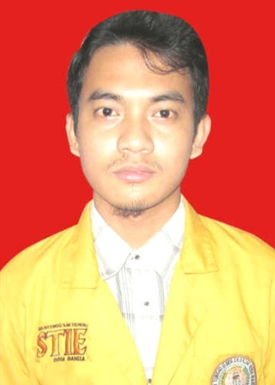
Penulis dilahirkan di Tangerang pada tanggal 07 Oktober 1990. Penulis yang bernama lengkap Dani Maulana adalah anak pertama dari dua bersaudara pasangan dari Bapak Warso Suwarso dan Ibu Teti. Agama yang dianut adalah agama islam, kewarganegaraan Indonesia yang beralamat di Kp. Begog Pasar Desa Singarajan kecamatan Pontang Serang Banten.
Penulis memulai pendidikan Dasar di SDN Gandasari 2 Tangerang dan lulus pada tahun 2002, kemudian penulis melanjutkan pendidikannya ke Sekolah Menengah Pertama di SMP Muhammadiyah Pontang dan lulus tahun 2005. Penulis menyelesaikan pendidikan menengah atas di SMAN 1 Pontang lulus pada tahun 2008, setelah lulus sempat menunda study selama dua tahun dan akhirnya memutuskan untuk melanjutkan pendidikan STRATA -1 pada tahun 2010 di Sekolah Tinggi Ilmu Ekonomi (STIE) Bina Bangsa jurusan Manajemen.
Penulis pernah bekerja dari tahun 2008 sampai dengan tahun 2013 disuatu perusahaan retail bernama PT. Indomarco Prismatama (Indomaret) dengan jabatan terakhir Asisten Kepala Toko bagian Operasional. Dan penulis sedang sibuk mengurus hobinya yang berkaitan dengan dunia menulis dan web, menjadi seorang Bloger di situs http://www.danimaulana.com sampai sekarang.

